Лабораторная работа №7

Анализ файловой системы Linux.Команды для работы с файлами и каталогами

Карапетян Мари Рафаеловна

Содержание

# 1 Цель работы

Ознакомление с файловой системой Linux, её структурой, именами и содержанием каталогов. Приобретение практических навыков по применению команд для работы с файлами и каталогами, по управлению процессами (и работами), по проверке исполь- зования диска и обслуживанию файловой системы.

# 2 Задание

1. Выполните следующие действия, зафиксировав в отчёте по лабораторной работе используемые при этом команды и результаты их выполнения:
2. Скопируйте файл /usr/include/sys/io.h в домашний каталог и назовите его equipment. Если файла io.h нет, то используйте любой другой файл в каталоге /usr/include/sys/ вместо него.

* В домашнем каталоге создайте директорию ~/ski.plases.
* Переместите файл equipment в каталог ~/ski.plases.
* Переименуйте файл ~/ski.plases/equipment в ~/ski.plases/equiplist.
* Создайте в домашнем каталоге файл abc1 и скопируйте его в каталог ~/ski.plases, назовите его equiplist2.
* Создайте каталог с именем equipment в каталоге ~/ski.plases.
* Переместите файлы ~/ski.plases/equiplist и equiplist2 в каталог ~/ski.plases/equipment.

1. Создайте и переместите каталог ~/newdir в каталог ~/ski.plases и назовите его plans. Определите опции команды chmod, необходимые для того, чтобы присвоить перечис- ленным ниже файлам выделенные права доступа, считая, что в начале таких прав нет: drwxr–r– … australia drwx–x–x … play -r-xr–r– … my_os -rw-rw-r– … feathers При необходимости создайте нужные файлы.
2. Проделайте приведённые ниже упражнения, записывая в отчёт по лабораторной работе используемые при этом команды:

* Просмотрите содержимое файла /etc/password.
* Скопируйте файл ~/feathers в файл ~/file.old.
* Переместите файл ~/file.old в каталог ~/play.
* Скопируйте каталог ~/play в каталог ~/fun.
* Переместите каталог ~/fun в каталог ~/play и назовите его games.
* Лишите владельца файла ~/feathers права на чтение.
* Что произойдёт, если вы попытаетесь просмотреть файл ~/feathers командой cat?
* Что произойдёт, если вы попытаетесь скопировать файл ~/feathers?
* Дайте владельцу файла ~/feathers право на чтение.
* Лишите владельца каталога ~/play права на выполнение.
* Перейдите в каталог ~/play. Что произошло?
* Дайте владельцу каталога ~/play право на выполнение.

1. Прочитайте man по командам mount, fsck, mkfs, kill и кратко их охарактеризуйте, приведя примеры

# 3 Выполнение лабораторной работы

1. Скопировала файл в домашний каталог,переименовала и переместила его в каталог ~/ski.places

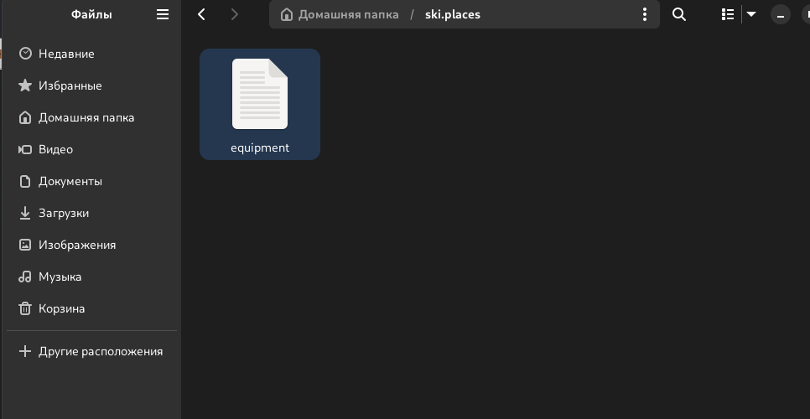

Рис. 1: Копирование файла

1. Переименовала файл ~/ski.places/equipment в ~/ski.places/equiplist.

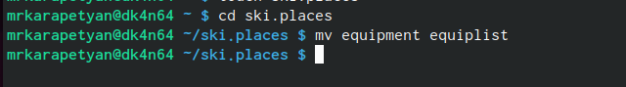

Рис. 2: Переименование файла

1. Создала файл аbс1,скопировала его в каталог ~/ski.places и назовала ero equiplist2.

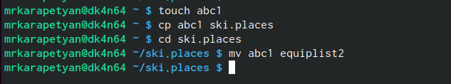

Рис. 3: Создание файла

1. Создала каталог с именем equipment в каталоге ~/ski.places.Переместила файлы ~/ski.places/equiplist и equiplist2 в каталог ~/ski.plases/equipment.

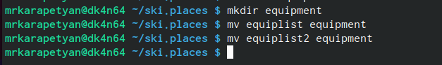

Рис. 4: Создание каталога

1. Создала и переместила каталог ~/newdir в каталог ~/ski.places,назвала его plans.

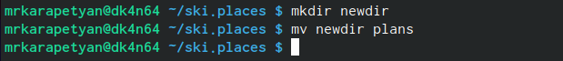

Рис. 5: Создание каталога

1. Определила опции команды chmod

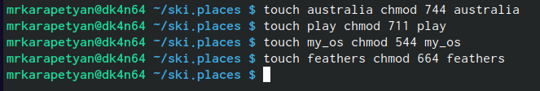

Рис. 6: Команда chmod

1. Просмотрела содержимое файла с помощью команды cat

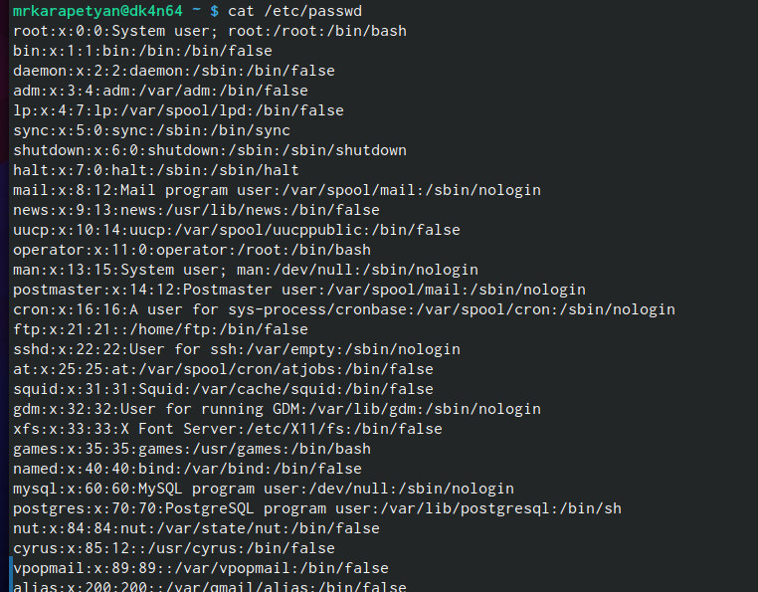

Рис. 7: Команда cat

1. Переместила файл ~/file.old в каталог ~/play и скопировала каталог ~/play в каталог ~/fun.

Перемещение файла и копирование каталога

Рис. 8: Перемещение файла и копирование каталога

1. Переместила каталог ~/fun в каталог ~/play и назвала ero-games.

Перемещение каталога

Рис. 9: Перемещение каталога

1. Лишила владельца файла ~/feathers права на чтение.

Лишила владельца права на выполнение

Рис. 10: Лишила владельца права на выполнение

1. Просмотрим файл ~/feathers командой cat

Команда cat

Рис. 11: Команда cat

1. Попытаемся скопировать файл ~/feathers

Команда cp

Рис. 12: Команда cp

1. Возвращаем владельцу файла ~/feathers право на чтение.

Возвращаем право на выполнение

Рис. 13: Возвращаем право на выполнение

1. Лишила владельца каталога ~/play права на выполнение.

Лишила владельца права на выполнение

Рис. 14: Лишила владельца права на выполнение

1. Перешла в каталог ~/play. Возвращаем владельцу каталога ~/play право на выполнение



Рис. 15: Возвращаем право на выполнение

1. Краткое описание команд и примеры: • mount: Команда mount используется для подключения файловых систем к определенным точкам монтирования в иерархии файловой системы. Пример: mount / dev/sdb1 /mnt (подключение устройства / dev/sdb1 к точке монтирования /mnt). • fsck: Команда fsck используется для проверки и восстановления целостности файловой системы. Пример: fsck / dev/sda1 (проверка и восстановление файловой системы на устройстве / dev/sda1). • mkfs: Команда mkfs используется для создания файловой системы на устройстве. Пример: mkfs.ext4 / dev/sdb1 (создание файловой системы ext4 на устройстве /dev/sdb1). • kill: Команда kill используется для отправки сигнала процессу, что приводит к его завершению. Пример: kill -9 1234 (отправка сигнала SIGKILL процессу с идентификатором 1234, что приведет к его немедленному завершению).

# 4 Выводы

Мы приобрели практические навыки по применению команд для работы с файлами и каталогами, по управлению процессами (и работами), по проверке исполь- зования диска и обслуживанию файловой системы.

# 5 Контрольные вопросы

1. Файловая система в Linux состоит из фалов и каталогов. Каждому физическому носи- телю соответствует своя файловая система. Существует несколько типов файловых систем. Перечислим наиболее часто встречаю- щиеся типы: – ext2fs (second extended filesystem); – ext2fs (third extended file system); – ext4 (fourth extended file system); – ReiserFS; – xfs; – fat (file allocation table); – ntfs (new technology file system).
2. Общая структура файловой системы Linux включает корневой каталог “/”, в котором содержатся основные системные и пользовательские каталоги. Некоторые из основных директорий первого уровня включают /bin (для исполняемых файлов), / etc (для конфигурационных файлов), /home (для домашних каталогов пользователей), /var (для переменных данных), / tmp (для временных файлов) и другие.
3. Чтобы содержимое файловой системы было доступно операционной системе, необходимо выполнить операцию монтирования (mount), которая связывает файловую систему с определенной точкой в файловой иерархии
4. Основные причины нарушения целостности файловой системы включают сбои питания, отказы оборудования, ошибки в программном обеспечении и другие факторы. Для восстановления поврежденной файловой системы можно использовать инструменты, такие как fsck (file system check), которые могут исправить ошибки и восстановить целостность файловой системы.
5. Файловая система создается при форматировании раздела диска с использованием соответствующей команды, например, mkfs.ext4 для создания ext4 файловой системы. 6.Для просмотра текстовых файлов в Linux можно использовать команды cat, less, more, head, tail и другие.
6. Команда cp используется для копирования файлов и каталогов. Формат команды: cp [-опции] исходный_файл целевой_файл
7. Команда mv в Linux используется для перемещения (переименования) файлов и каталогов. Основные возможности команды mv включают перемещение файлов и каталогов из одного места в другое, а также переименование файлов и каталогов.
8. Права доступа в операционной системе Linux определяют, кто может читать, записывать и выполнять файлы и каталоги. Они могут быть изменены с помощью команды “chmod” для изменения прав доступа к файлам и каталогам. Права доступа в Linux обычно представлены в виде комбинации букв и символов, таких как “r” (read - чтение), “w” (write - запись) и “x” (execute - выполнение), а также числовых значений, представляющих разрешения для владельца файла, группы и других пользователей. Дополнительные источники информации по этой теме могут включать официальную документацию Linux и специализированные руководства по управлению правами доступа в Linux.